Контрольная работа № 1
  - Основы JavaScript. Задания и отчёт

Формат: очно, индивидуально. Максимум — 4 балла.

ФИО: Кораблев Александр
Группа: ЭФБО-15-25
Дата: 12.10.2026
Репозиторий: https://github.com/marni52/tip-js-practices

Порядок работы. Используйте собственные готовые решения ПР1–ПР3. Выполните только перечисленные ниже проверки и вставьте материалы в этот документ. Заново писать приложение не требуется.
Что сдавать. Один заполненный DOCX: код – текстом, по одному читаемому скриншоту на задание. Серые подсказки замените своими материалами. Полные проекты, все проверки ПР и отдельные отчёты не нужны. Ссылка на GitHub не заменяет содержимое файла.

1. Сводка выполнения задач — 1 балл
Используйте progress.js из ПР1. По totalTasks и completedTasks выведите остаток, процент с одним знаком после точки и статус: «Не начато», «В работе» или «Завершено». Допустимы только целые числа: 0 ≤ totalTasks ≤ 1000 и 0 ≤ completedTasks ≤ totalTasks; строки не преобразуются. При двух нулях выводится «Задач пока нет», при неверных данных — «Ошибка: …» без обычной сводки.
Проверить: (12, 5) → осталось 7, прогресс 41.7%, «В работе»; (0, 0) → «Задач пока нет»; (5, 6) → ошибка.
В отчёт: листинг progress.js и один скриншот результатов трёх запусков. Входные данные укажите в выводе или подписи.
Листинг 1. Файл practice-01/js/progress.js из ПР1 (данные варианта 7; для проверок значения totalTasks и completedTasks меняются перед запуском).
"use strict";

// ПР1, задание 3. Сводка выполнения задач. Вариант 7.
const totalTasks = 10;
const completedTasks = 7;

// Шаг 1. Проверяем данные. При ошибке выводим одно сообщение и больше ничего.
if (typeof totalTasks !== "number" || typeof completedTasks !== "number") {
console.log("Ошибка: количество задач должно быть числом, а не строкой");
} else if (!Number.isInteger(totalTasks) || !Number.isInteger(completedTasks)) {
console.log("Ошибка: количество задач должно быть целым числом (не дробь и не NaN)");
} else if (totalTasks < 0 || totalTasks > 1000) {
console.log("Ошибка: всего задач должно быть от 0 до 1000");
} else if (completedTasks < 0 || completedTasks > totalTasks) {
console.log("Ошибка: выполненных задач должно быть от 0 до общего количества");
} else if (totalTasks === 0) {
// Шаг 2. Задач нет — процент не считаем, иначе было бы деление на ноль.
console.log("Задач пока нет");
} else {
// Шаг 3. Считаем остаток, процент и статус.
const remainingTasks = totalTasks - completedTasks;
const percent = (completedTasks / totalTasks) * 100;

let status = "В работе";
if (completedTasks === 0) {
status = "Не начато";
} else if (completedTasks === totalTasks) {
status = "Завершено";
}

console.log(`Всего задач: ${totalTasks}`);
console.log(`Выполнено: ${completedTasks}`);
console.log(`Осталось: ${remainingTasks}`);
console.log(`Прогресс: ${percent.toFixed(1)}%`);
console.log(`Статус: ${status}`);
}

Скриншот 1. Три запуска practice-01/js/progress.js с данными (12, 5), (0, 0), (5, 6): осталось 7, 41.7%, «В работе»; «Задач пока нет»; ошибка.
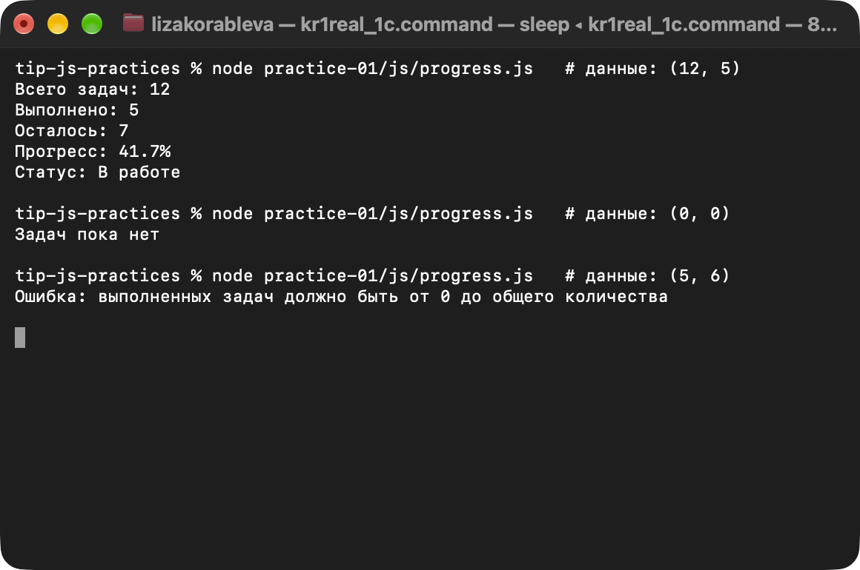

2. Отбор невыполненных задач — 1 балл
Используйте getPendingTasks(tasks) из ПР2: через filter верните новый массив задач с completed === false, сохранив порядок и исходные данные.
Для заданий 2–4 используйте общий demoTasks из ПР2–ПР3: id 1, 4, 7, 10; выполнены задачи 1 и 10. Исходный массив вставьте ниже один раз; остальные поля сохраните.
Проверить: для demoTasks результат содержит id [4, 7]; для [] результат — [].
В отчёт: массив demoTasks, функцию getPendingTasks, два проверочных вызова и один скриншот их вывода. Остальные функции ПР2 не нужны.
Листинг 2. Массив demoTasks и функция getPendingTasks из ПР2, два проверочных вызова.
// practice-02/src/data.js — общий набор
// Общий контрольный набор. Для своего варианта ниже предусмотрен отдельный массив.
// Идентификатор задачи не совпадает с её индексом в массиве.
export const demoTasks = [
{ id: 1, title: "Изучить функции", completed: true, priority: "medium" },
{ id: 4, title: "Подготовить модель задач", completed: false, priority: "high" },
{ id: 7, title: "Проверить методы массивов", completed: false, priority: "low" },
{ id: 10, title: "Оформить README", completed: true, priority: "medium" },
];

// practice-02/src/task-service.js — функция из ПР2
// filter возвращает новый массив только с невыполненными задачами.
export function getPendingTasks(tasks) {
return tasks.filter((task) => task.completed === false);
}

// kr1/task2.js — два проверочных вызова
// КР1, задание 2: проверочные вызовы getPendingTasks из ПР2.
import { demoTasks } from "../practice-02/src/data.js";
import { getPendingTasks } from "../practice-02/src/task-service.js";

console.log("getPendingTasks(demoTasks) → id:", getPendingTasks(demoTasks).map((task) => task.id));
console.log("getPendingTasks([]) →", getPendingTasks([]));

Скриншот 2. node kr1/task2.js: getPendingTasks(demoTasks) → id [4, 7]; getPendingTasks([]) → [].
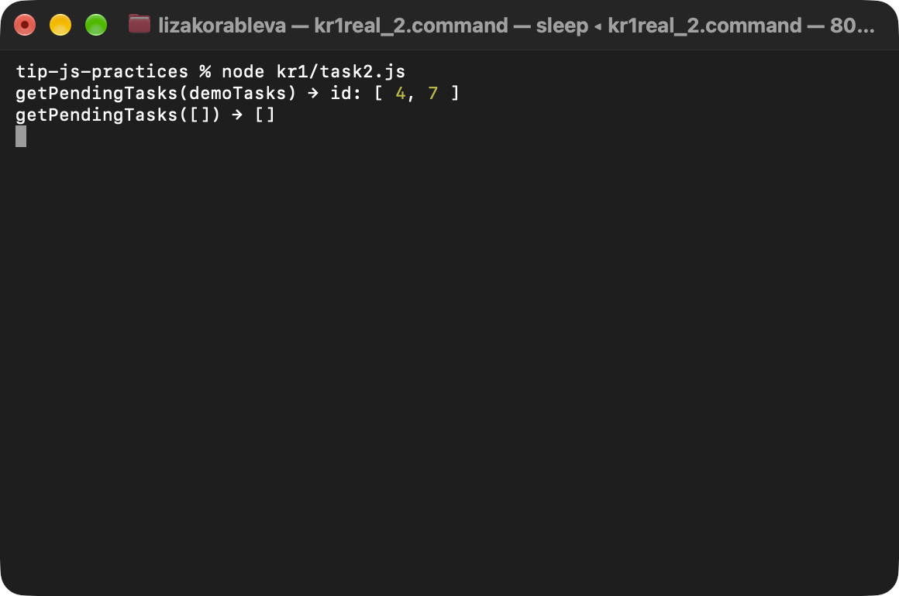

3. Изменение статуса задачи — 1 балл
Используйте setTaskCompleted(tasks, id, completed) из ПР2. При успехе функция возвращает { ok: true, tasks } с новым массивом и новым объектом изменённой задачи; исходные данные сохраняются. Меняется только completed. Идентификатор — положительное безопасное целое число, статус — строго true или false. Для неверных аргументов или отсутствующей задачи возвращается { ok: false, error }.
Проверить: на исходном demoTasks установить true для id = 4: в результате статус true, в исходном массиве — false. Затем отдельно вызвать функцию с id = 777 и статусом true: ожидается отказ без изменения данных.
В отчёт: функцию, используемые ею собственные вспомогательные функции и два вызова; один скриншот со статусами исходной и новой записи и результатом отказа. Массив из задания 2 повторять не нужно.
Листинг 3. Функция setTaskCompleted из ПР2, вспомогательные checkId и findTaskById, два вызова.
// practice-02/src/task-service.js — функция и её вспомогательные функции
// id должен быть целым положительным числом. Возвращает текст ошибки или null.
function checkId(id) {
if (!Number.isSafeInteger(id) || id <= 0) {
return "Идентификатор должен быть положительным целым числом";
}
return null;
}

// find возвращает найденную задачу или undefined.
export function findTaskById(tasks, id) {
return tasks.find((task) => task.id === id);
}

export function setTaskCompleted(tasks, id, completed) {
const idError = checkId(id);
if (idError) return { ok: false, error: idError };

if (typeof completed !== "boolean") {
return { ok: false, error: "Статус должен быть true или false" };
}
if (!findTaskById(tasks, id)) {
return { ok: false, error: `Задача с id ${id} не найдена` };
}

// Новый массив: у нужной задачи новый объект с другим completed, остальные — как были.
const newTasks = tasks.map((task) => (task.id === id ? { ...task, completed } : task));
return { ok: true, tasks: newTasks };
}

// kr1/task3.js — два проверочных вызова
// КР1, задание 3: проверочные вызовы setTaskCompleted из ПР2.
import { demoTasks } from "../practice-02/src/data.js";
import { setTaskCompleted, findTaskById } from "../practice-02/src/task-service.js";

// Проверка 1: отметить id = 4 выполненной.
const result = setTaskCompleted(demoTasks, 4, true);
console.log("setTaskCompleted(demoTasks, 4, true) → ok:", result.ok);
console.log("Новая запись id 4: completed =", findTaskById(result.tasks, 4).completed);
console.log("Исходная запись id 4: completed =", findTaskById(demoTasks, 4).completed);

// Проверка 2: задачи с id = 777 нет — ожидаем отказ.
const failed = setTaskCompleted(demoTasks, 777, true);
console.log("\nsetTaskCompleted(demoTasks, 777, true) →", failed);
console.log("demoTasks не изменился, выполнены id:", demoTasks.filter((task) => task.completed).map((task) => task.id));

Скриншот 3. node kr1/task3.js: id = 4 — новая запись completed = true, исходная — false; id = 777 — отказ { ok: false, error }, данные не изменились.
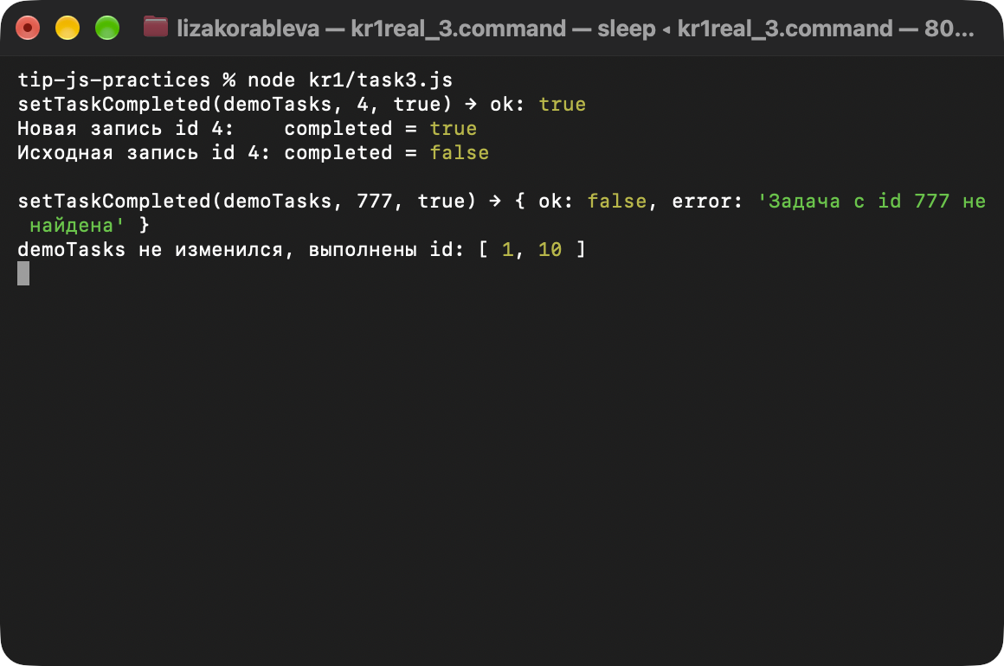

4. Переключение статуса в браузере — 1 балл
Откройте готовое приложение ПР3 с исходным общим набором demoTasks. Выберите фильтр «В работе» и отметьте задачу id = 4 выполненной. Проверьте, что в списке остаётся только задача id = 7, а общая сводка показывает: всего 4, выполнено 3, осталось 1, прогресс 75.0%.
В отчёт: только фрагмент обработчика переключения статуса с подключением события и вызовом обновления интерфейса; один скриншот результата с активным фильтром и сводкой. В 1–2 предложениях объясните, как из нажатия получается изменение нужной задачи. Полные HTML, CSS и модули отрисовки не нужны; функцию из задания 3 не дублируйте.
Листинг 4. Фрагмент practice-03/src/main.js: обработчик переключения статуса, подключение события и вызов renderApp().
// practice-03/src/main.js (фрагмент)
function handleTaskListClick(event) {
// 1. Нажатие могло прийти по вложенному span — ищем ближайшую кнопку с действием.
if (!(event.target instanceof Element)) return;
const button = event.target.closest("button[data-action]");
if (!button || !elements.list.contains(button)) return;

// 2. Распознаём только известные действия; остальное игнорируем.
const action = button.dataset.action;
if (!allowedActions.includes(action)) return;

// 3. Идентификатор берём у карточки: в dataset это строка, переводим через Number.
const card = button.closest("li[data-task-id]");
if (!card) return;
const id = Number(card.dataset.taskId);
if (!Number.isSafeInteger(id) || id <= 0) {
elements.message.textContent = `Некорректный идентификатор задачи: "${card.dataset.taskId}"`;
return;
}

// 4. Изменение данных выполняют функции ПР2. Статус читается из массива, а не из DOM.
let result;
if (action === "toggle") { // переключение статуса
const task = findTaskById(currentTasks, id);
if (task === undefined) {
elements.message.textContent = `Задача с id ${id} не найдена`;
return;
}
result = setTaskCompleted(currentTasks, id, !task.completed);
}
// ... ветка else (удаление через removeTask) к заданию не относится и здесь не показана

// 5. При отказе данные не меняются, выводится причина.
if (!result.ok) {
elements.message.textContent = result.error;
return;
}

currentTasks = result.tasks;
elements.message.textContent = "";
renderApp();
restoreTaskFocus(id, action);
}

// Подключение события: один раз на контейнер списка (делегирование)
elements.list.addEventListener("click", handleTaskListClick);

Скриншот 4. Общий набор demoTasks, активен фильтр «В работе», задача id = 4 отмечена выполненной: в списке осталась только задача id = 7; сводка — всего 4, выполнено 3, осталось 1, прогресс 75.0%.
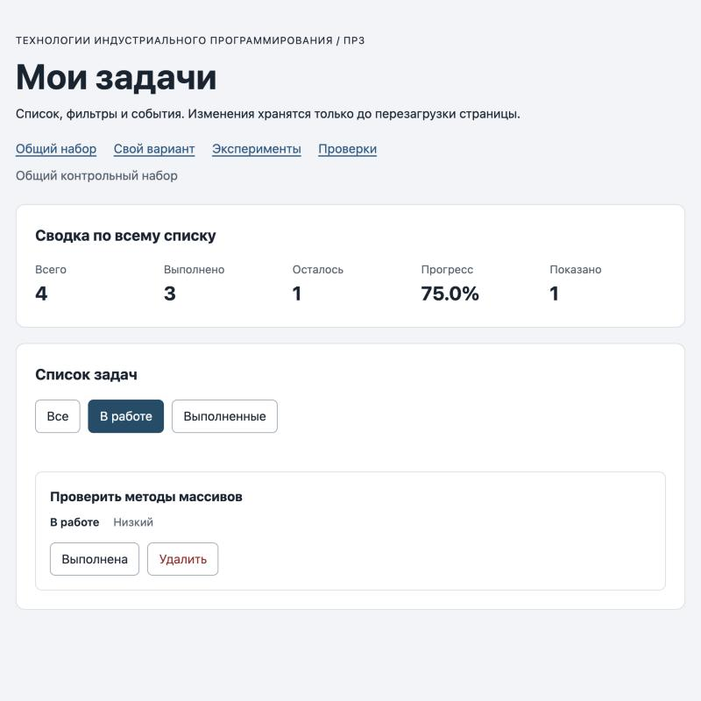
Пояснение. Обработчик висит на всём списке ul; по нажатию (в том числе по вложенному span) через closest находится кнопка с data-action, а у её карточки li берётся data-task-id и переводится в число через Number — это id задачи. Текущий статус берётся из массива через findTaskById, setTaskCompleted возвращает новый массив, он сохраняется в currentTasks, и renderApp() заново рисует список по текущему фильтру и пересчитывает сводку.

Сдача и оценивание
Загрузите на платформу СДО файл КР1_Группа_ФамилияИО.docx. Каждый скриншот должен показывать фактический результат вашего запуска. На очной проверке будьте готовы объяснить приведённый код.
За каждое задание: 1 балл — решение корректно, перечисленные материалы представлены и код объяснён; 0,5 балла — проверяемое частичное выполнение; 0 баллов — результат отсутствует или не подтверждает выполнение задания. Итог — сумма, не более 4 баллов.

